گزارش تصویری از مشخصات و کارایی اپلیکیشن
صفحه اسپلش برنامه


در این صفحه لوگو دانشگاه دامغان و نام انجمن علمی مهندسی کامپیوتر و همچنین نام توسعه دهنده های اپلیکیشن همراه با یک پروگرس بار وجود دارد که در صورتی که اینترنت شخص سریع باشد و همچنین سرور دانشگاه مشکل نداشته باشد ، این صفحه به مدت ۱ ثانیه نمایش داده میشود

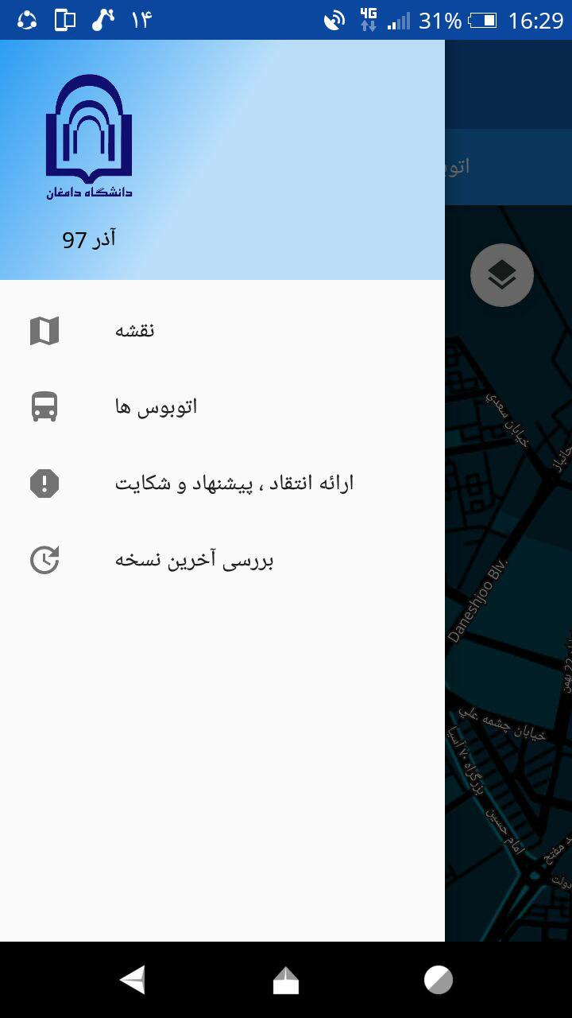
صفحه منو

در این صفحه یک قسمت نقشه وجود دارد که در آن نقشه شهر و اتوبوس رو میتوان دید
در قسمت اتوبوس ها ، میتوان اتوبوس های که در سرور دانشگاه ثبت شدن را مشاهده کرد
در قسمت انتقاد ، پیشنهاد و شکایت ، کاربران میتوانند انتقاد ، پیشنهاد و شکایت خود را با استفاده از جیمیل به گوش مقامات برسانند
و در قسمت بررسی آخرین نسخه هم کاربران میتوانند جدید ترین نسخه موجود را دریافت کنند

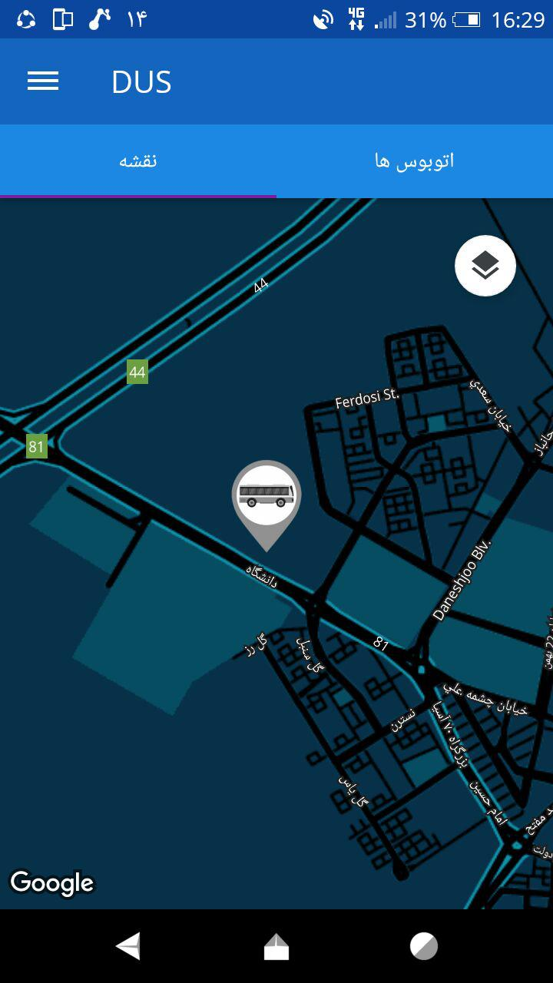
قسمت نقشه

در این قسمت ، نقشه شهر را مشاهده میکنید و همچنین اتوبوس را
در صورتی که کاربر به اپلیکیشن اجازه استفاده از لوکیشن را بدهد ، کاربر میتواند موقعیت خود را مشاهده کند
در اپدیت های بعدی و اضافه شدن اتوبوس های دیگر ، ما در برنامه مکان ایستگاه های اتوبوس در سطح شهر و همچنین فاصله کاربر تا ایستگاه را مشخص میکنیم و به همین دلیل به موقعیت کاربر نیازمندیم برای محاسبه ی فاصله کاربر از
ایستگاه

قسمت اتوبوس ها

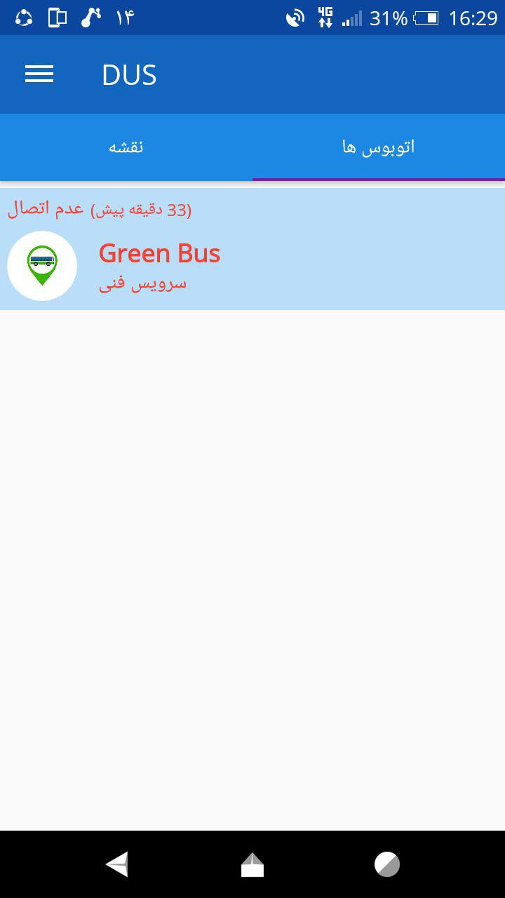

در این قسمت نام اتوبوس همراه با توضیحات مختصر در مورد آن و همچنین حالت اتوبوس که عدم اتصال و آنلاین هست را مشاهده میکنید ، در صورتی که آنلاین باشد اتوبوس ، میتوانید سرعت حرکت اتوبوس را مشاهده کنید

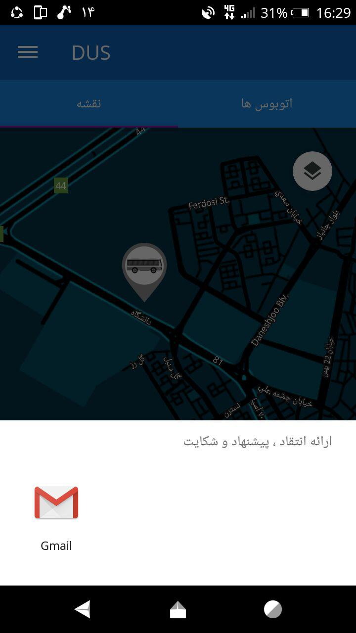
قسمت انتقاد ، پیشنهاد و شکایت

در قسمت منو بعد از کلیک بر روی گزینه انتقاد ، پیشنهاد و شکایت با همچین تصویری روبرو میشوید که در آن باید روی برنامه جیمیل کلیک کنید
لازم به ذکر است که فقط برنامه جیمیل قابل مشاهده هست

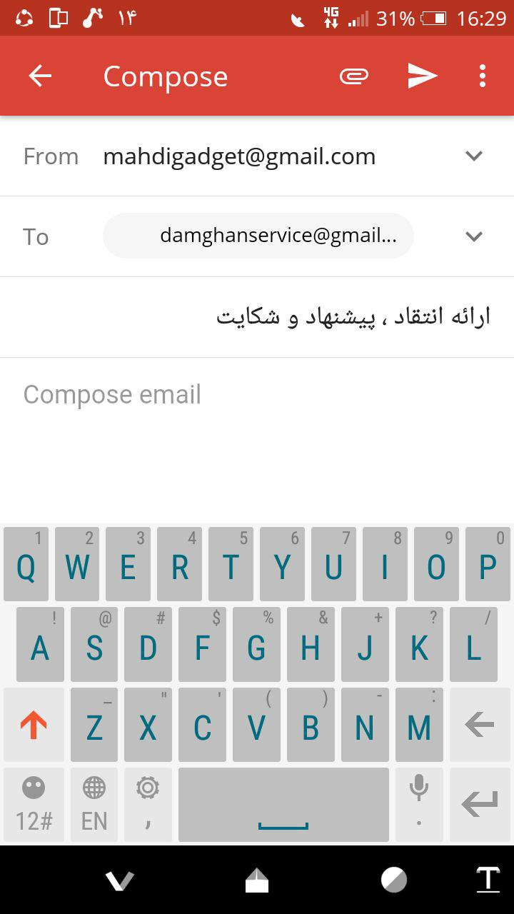
پس از کلیک بر روی برنامه جیمیل با صحنه زیر روبرو میشوید

در قسمت بالای آن آدرس ایمیل شخص فرستنده ایمیل موجود هست
در قسمت پایینی آن آدرس جیمیل ساخته شده برای این برنامه موجود هست
در قسمت پایانی آن هم متن شکایت را کاربر باید وارد کند.

